МР по изучению фигур, на развитие пространственного мышления, ориентирования на плоскости.

- Нарисовать на листе картона фигуры (круг, квадрат, овал, прямоугольник и т.п.). Заламинировать картон.

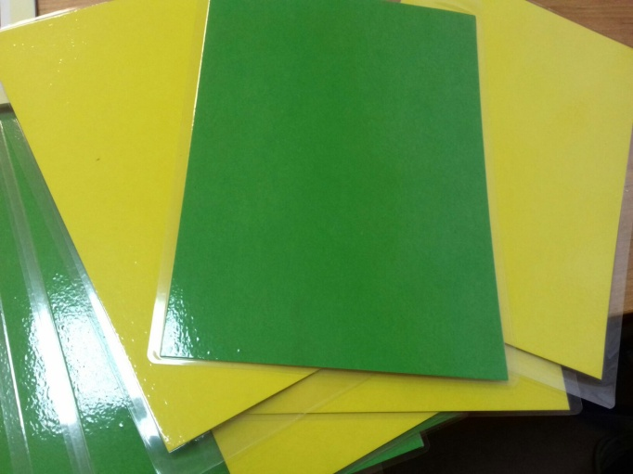
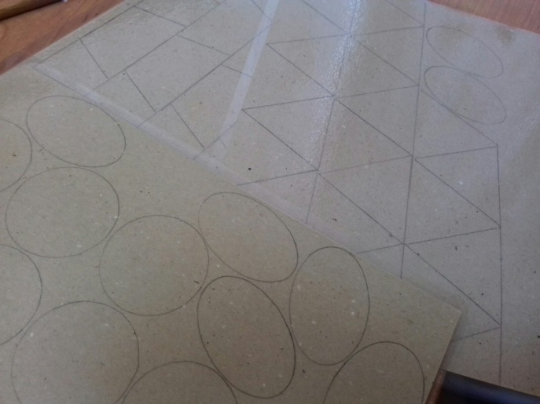

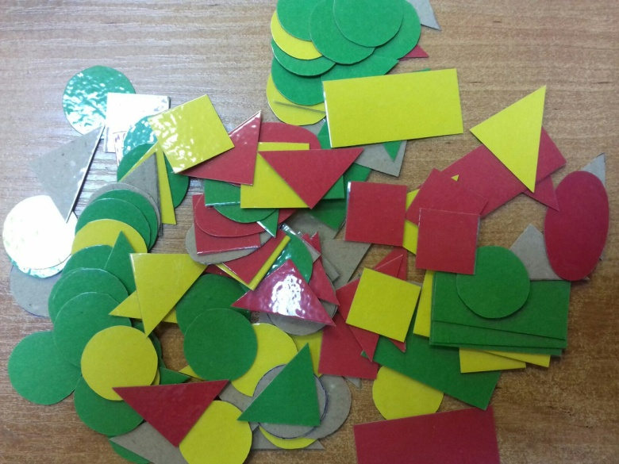
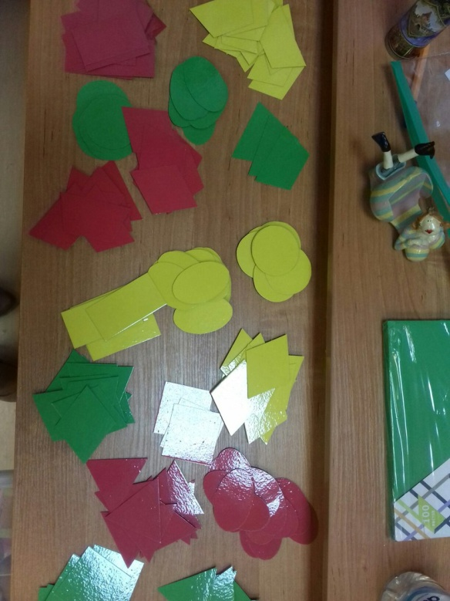
- Вырезать фигуры, рассортировать по классу

- Разложить по индивидуальным папкам/карманам.
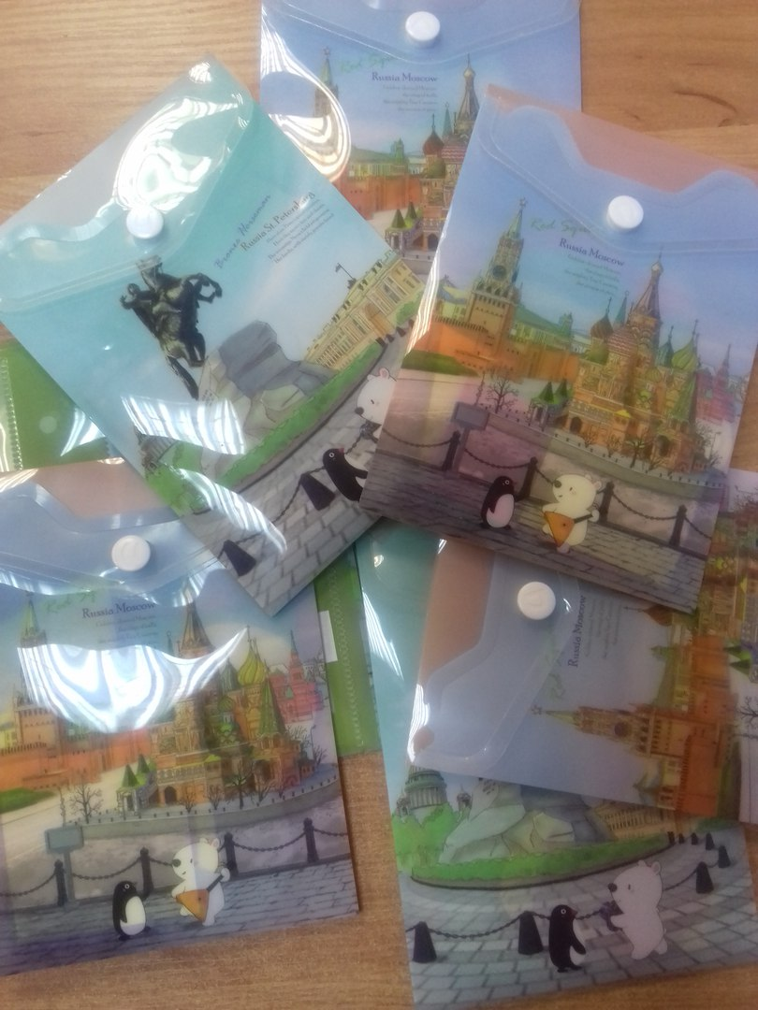
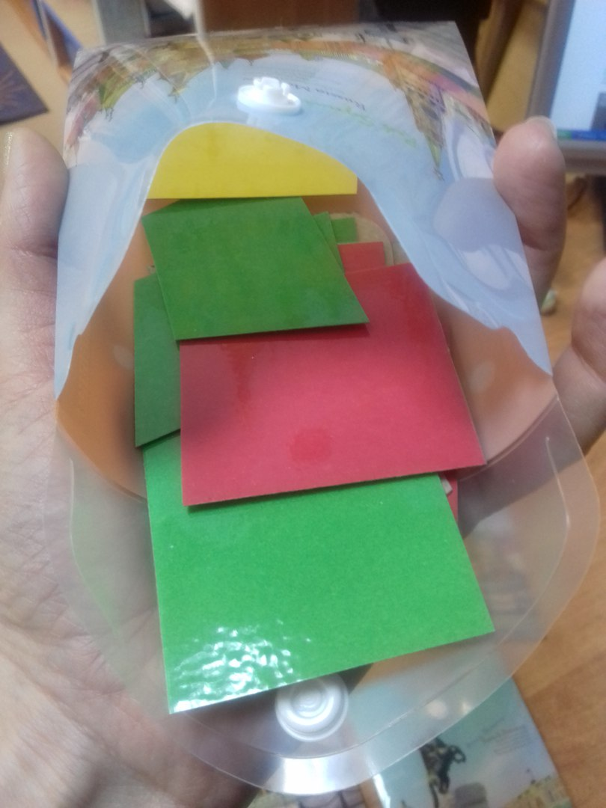

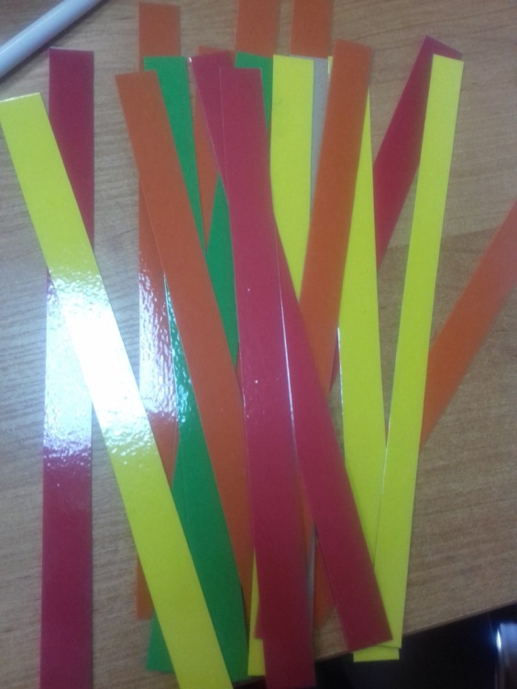
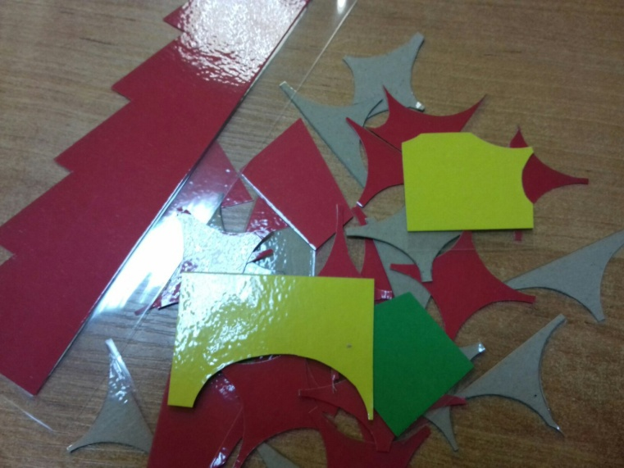
- Из остатков после вырезания вырезать полоски и более мелкие фигуры для раздаточного матери
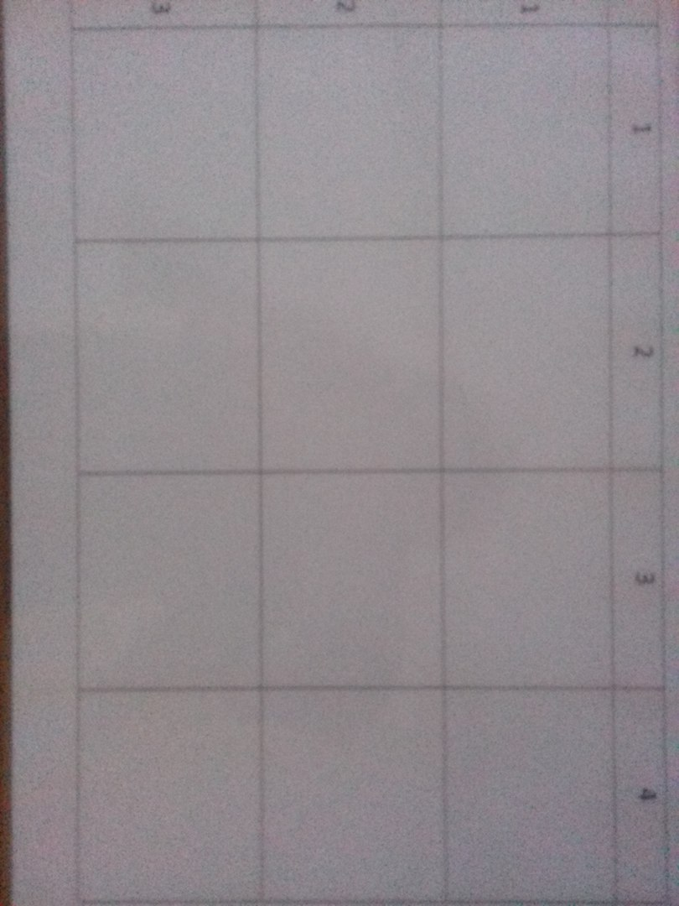
- На белом картоне сделать таблицы (столбцы, ряды), по количеству детей, заламинировать
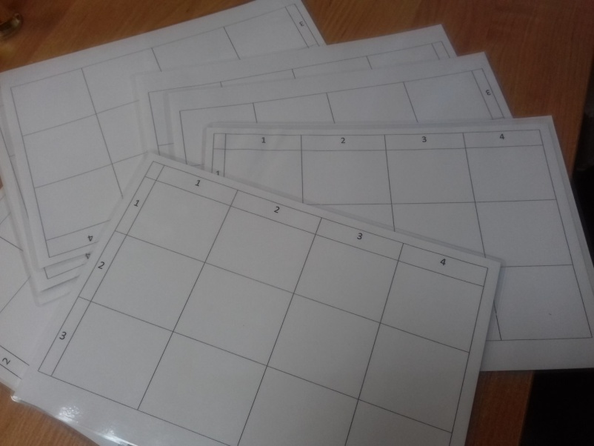

Задание №1
Найти фигуру по описанию, разместить на поле по «адресу»
(1-й столбец, 3-я строка и т.п.) Воспитатель выкладывает свой комплект для проверки, так же проводится проверка использованием ИКТ

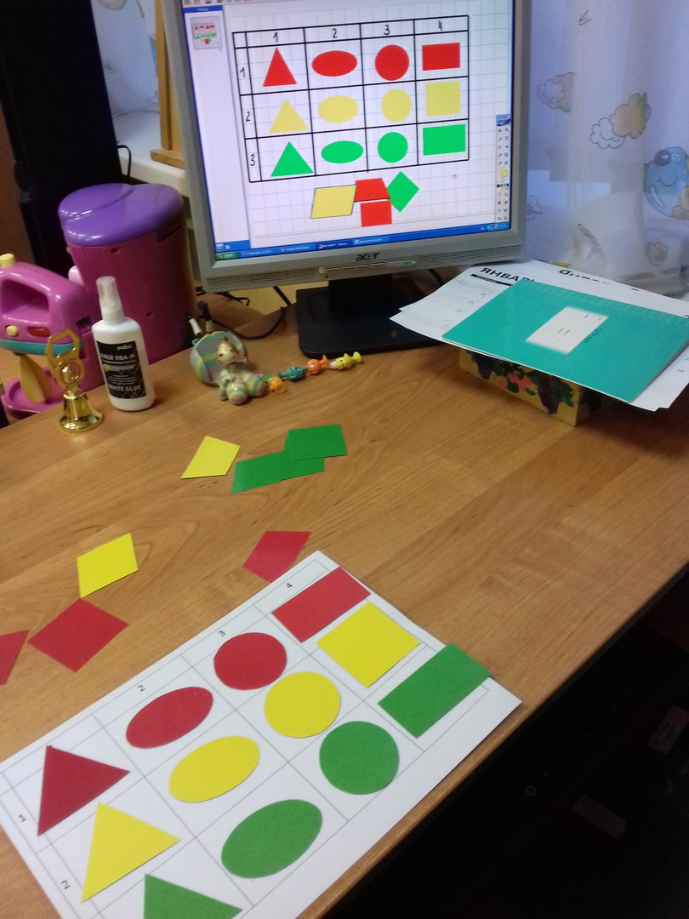
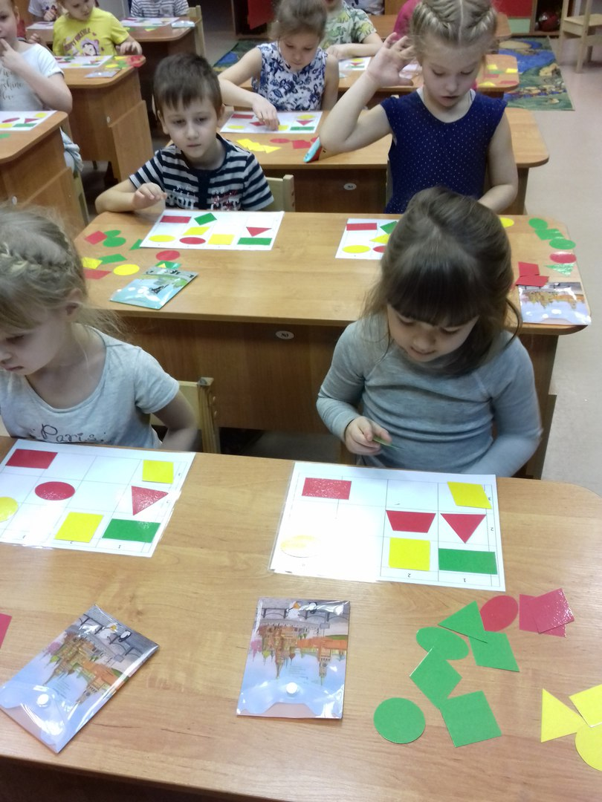

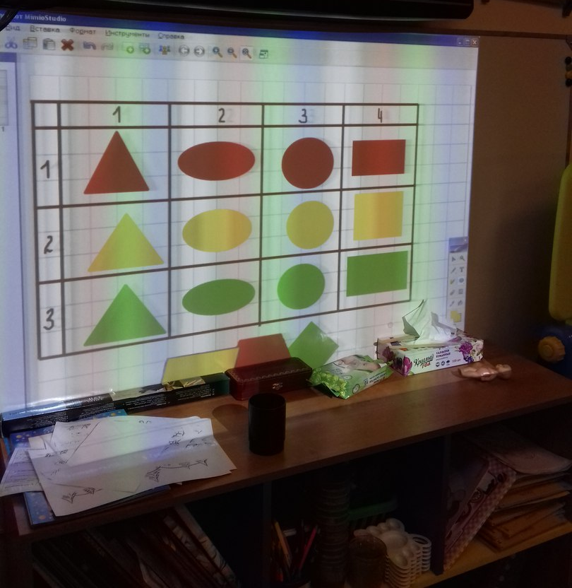

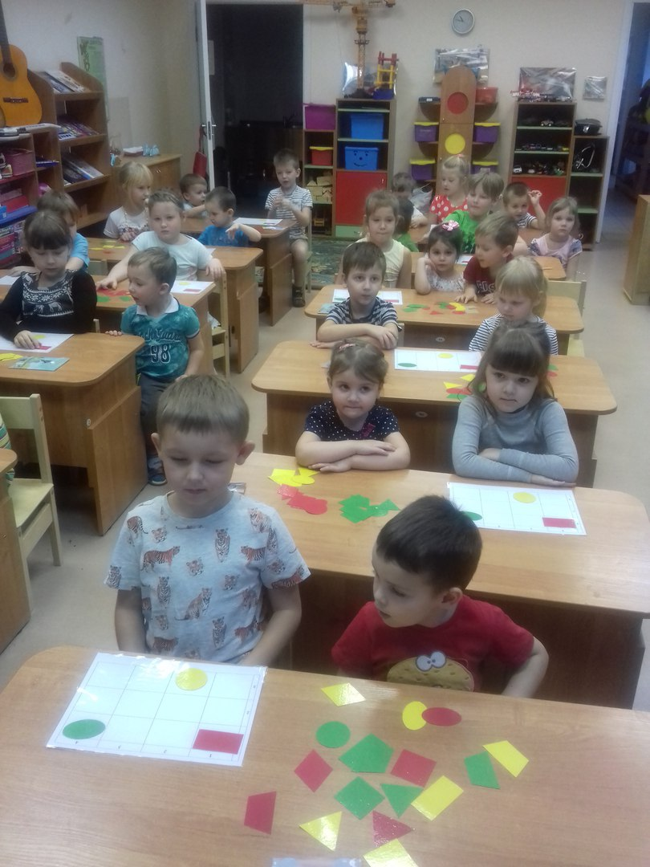
Задание №2
Дети подготовительной к школе группы пригласили в гости детей младшего возраста. Работа проводилась в парах. Младшие дети находили заданную фигуру, а старшие выставляли их в таблице по заданную позицию.

Задание №2
Среди расставленных фигур найти лишнюю:
- по заданному признаку в заданной строке, заданному столбцу
- найти лишнюю и определить признак самому

Задание №3

Найти соседей фигуры:
- в строке/столбце
- определить какие фигуры левее/правее/выше/ниже данной

Задание №4

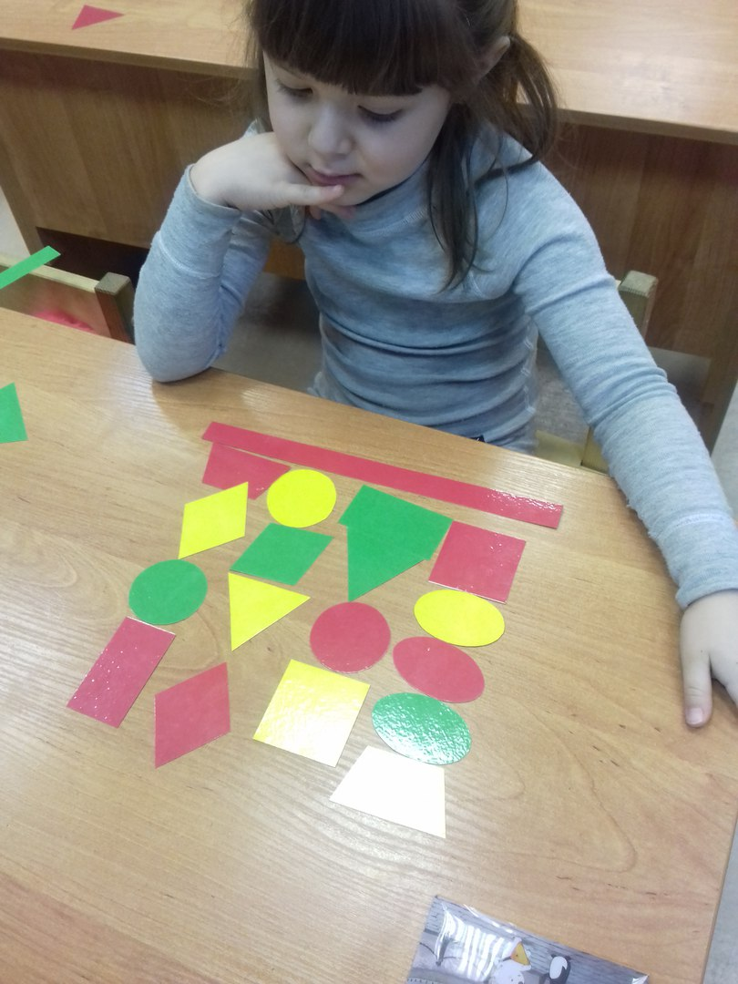
Построить башню над полосой:
- по образцу
- по заданию/описанию

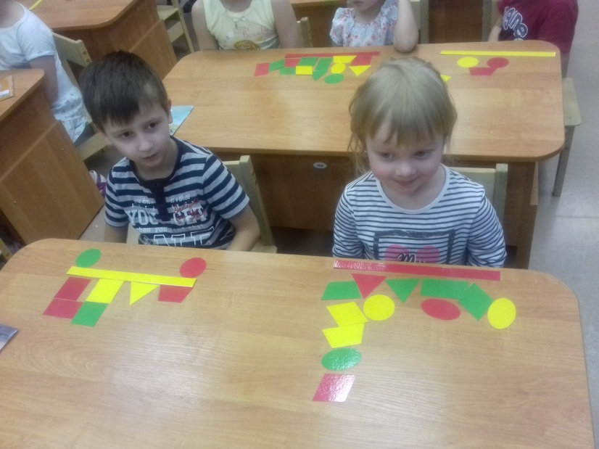

Задание №5

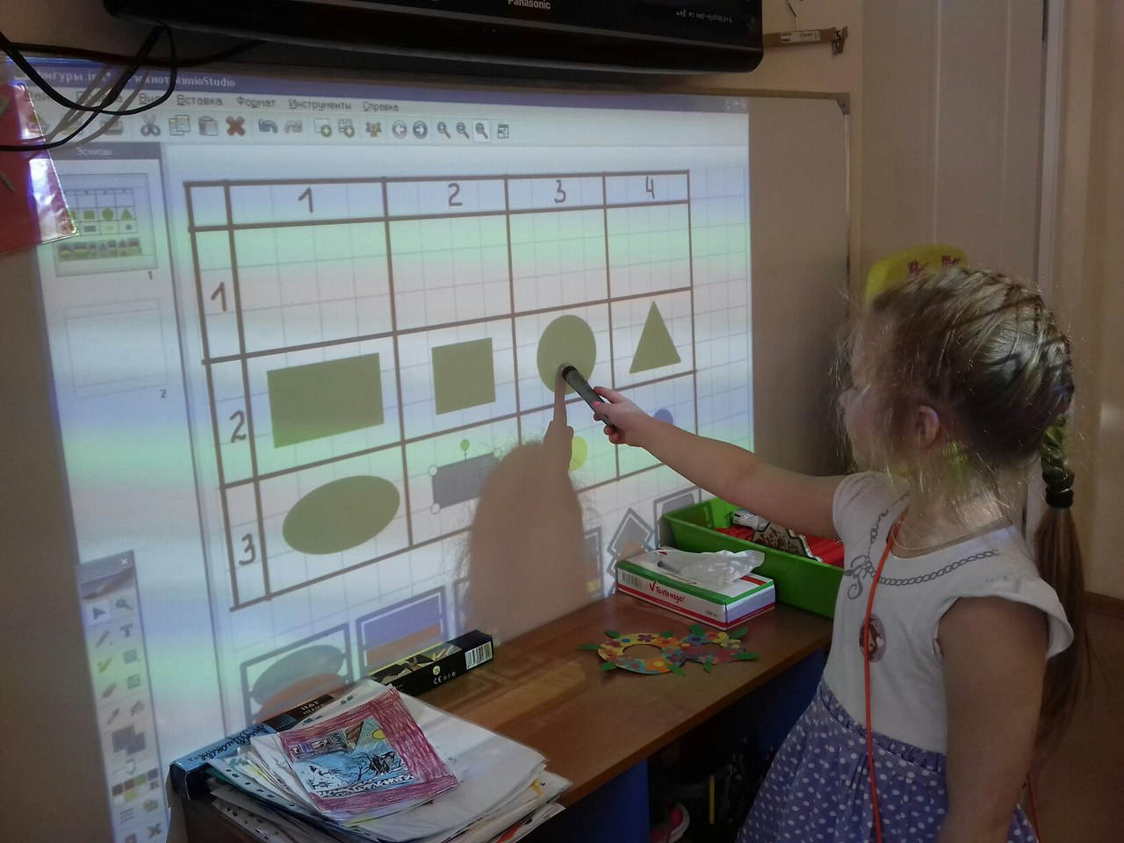
Работа с ИКТ (MIMIO) по очереди, командой, подгруппами

